 | ООО «ГрандИнтерЛайт»
Новый прайс-лист по светодиодным светильникам LEDUS c 12.01.2015
Группа ЭКОНОМ
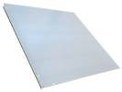  Фото | Название | Характеристики | Цена
 | Название | Характеристики | Круп. опт | Опт | Розница
 | LEDUS-Office 2800 slim | Аналог 4х18,  встраиваемый, тонкий,  Б/П выносной,  светодиоды Epistar,  свет. поток – 2800 Lm,  Cos φ – 0,95  Потр. мощность – 33 W  Цветность – 4700К /6000К  Габариты - 590х590х17 | 1560 | 1750 | 1950
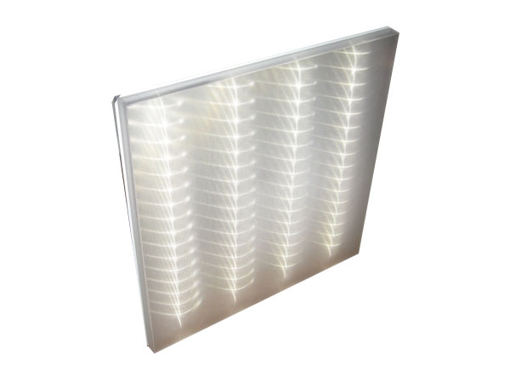 | LEDUS-Office 2800 | Аналог 4х18, встраиваемый/накладной, объемный плафон,  светодиоды Epistar,  свет. поток 2800 Lm,  Cos φ – 0,95  Потр. мощность – 33 W  Цветность – 4700К /6000К  Габариты – 590х590х(15+25) | 1860 | 2050 | 2250
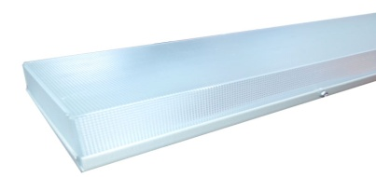 | LEDUS-Line 2800 | Аналог 2х36, накладной/подвесной,  объемный плафон,  светодиоды Epistar,  свет. поток 2800 Lm,  Cos φ – 0,95  Потр. мощность – 33 W  Цветность – 4700К /6000К  Габариты – 1130х160х(15+25) | 1900 | 2100 | 2300
Группа СТАНДАРТ
Фото | Название | Характеристики | Цена (руб.)
Фото | Название | Характеристики | Круп. опт | Опт | Розница
 | LEDUS-Office 3500 | Аналог 4х18, встраиваемый/накладной, объемный плафон, светодиоды LG Innotek,  свет. поток 3600 Lm,  Cos φ – 0,98  Потр. мощность – 36 W  Цветность – 4700К  Габариты – 590х590х(15+25) | 2100 | 2300 | 2500
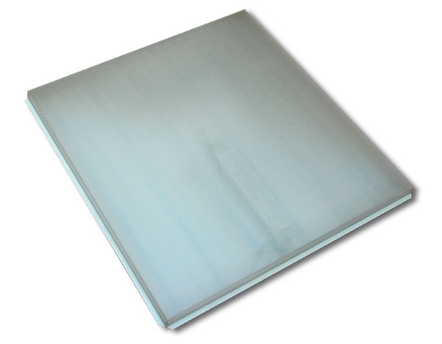 | LEDUS-Office 4500 | Аналог 4х18, встраиваемый/накладной, объемный плафон, светодиоды LG Innotek,  свет. поток 4500 Lm,  Cos φ – 0,98  Потр. мощность – 45 W  Цветность – 4700К  Габариты – 590х590х(15+25) | 2350 | 2550 | 2850
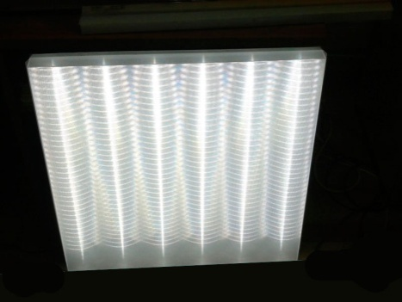 | LEDUS-Office 5500 | Аналог 4х18, встраиваемый/накладной, объемный плафон, светодиоды LG Innotek,  свет. поток 5500 Lm,  Cos φ – 0,98  Потр. мощность – 54 W  Цветность – 4700К  Габариты – 590х590х(15+25) | 2500 | 2800 | 3050
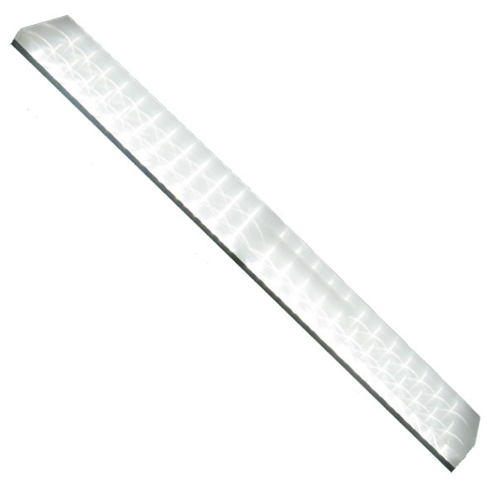 | LEDUS-Line 3500 | Аналог 2х36, накладной/подвесной, объемный плафон, светодиоды LG Innotek ,  свет. поток 3500 Lm,  Cos φ – 0,98  Потр. мощность – 36 W  Цветность – 4700К /6000К  Габариты – 1130х160х(15+25) | 2100 | 2300 | 2500
 | LEDUS-Line 5500 | Аналог 2х36, накладной/подвесной, объемный плафон, светодиоды LG Innotek ,  свет. поток 5500 Lm,  Cos φ – 0,98  Потр. мощность – 54 W  Цветность – 4700К /6000К  Габариты – 1130х160х(15+25) | 2500 | 2800 | 3050

Общие технические характеристики:
- Цветопередача: не менее 80 RA
- Рассеиватель: мелкоячеестый поликарбонат
- Пульсация светового потока: не боле 1 %
- Угол раскрытия: 200-220 ° (LEDUS-Office 2800 slim – 120 °)
- Напряжение питания : 180 – 240 В при частоте 50 Гц
- Температура окружающей среды : -5… +40° С
- Климатическое исполнение: УХЛ4
- Защищенность: IP 44 (LEDUS-Office 2800 slim – IP20)
Примечание:
- Изготовление светильников с опцией IP 65 оговаривается при заказе отдельно
- По желанию заказчика мы можем внести любые изменения в конструкции светильников (размеры, форма, световой поток)

Группа супер-эконом
Фото | Название | Характеристики | Цена (руб.)
Фото | Название | Характеристики | Круп. опт | опт | розница
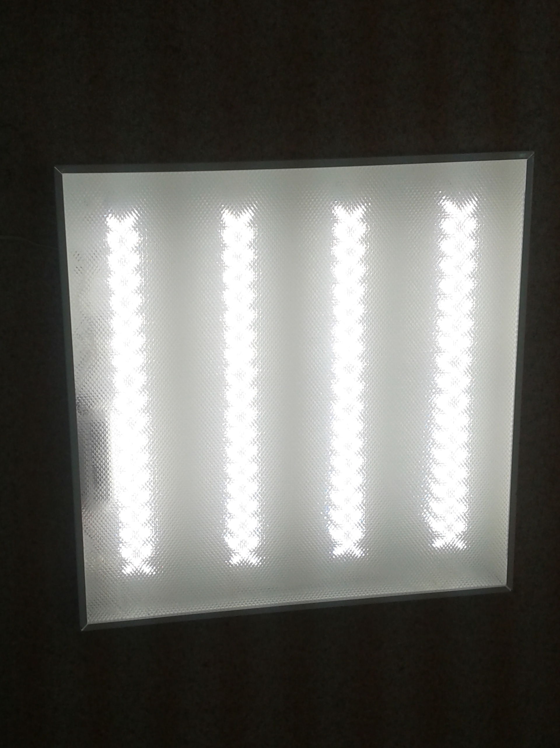 | USM-4G-ОФИС 600x600 | Аналог 4х18, встраиваемый/накладной,  светодиоды Epistar,  свет. поток 2800 Lm,  Cos φ – 0,95  Потр. мощность – 33 W  Цветность – 4700К /6000К  Габариты – 595х595х40 | 1560 | 1750 | 1950

Общие технические характеристики:
- Цветопередача: не менее 80 RA
- Рассеиватель: призма - полистирол
- Пульсация светового потока: не боле 1 %
- Угол раскрытия: 120 °
- Напряжение питания : 180 – 240 В при частоте 50 Гц
- Температура окружающей среды : -5… +40° С

ООО «ГрандИнтерЛайт»
Адрес офиса: г. Москва, ул. Новопоселковая, д. 6, корп. 217, офис 415
www.grand-light.ru
тел: 8(495)764-26-54
т/ф: 8(499)940-04-34
e-mail: info@grand-light.ru

